第3章 基于ORD特征匹配的地图重定位方法

3.1引言
在智能制造以及仓储物流这两个领域当中，自主移动机器人所有的全局定位精度，会对物料搬运系统的可靠性以及作业效率产生直接的影响，按照国际机器人联合会，也就是IFR在2023年发布的年度报告显示，在全球的工业场景里，因为定位出现失效情况，导致系统停机的时间，在总故障时间里占据了37.6%，由此造成的直接经济损失，每年超过了12亿美元。传统的依靠里程计以及惯性导航的定位方法，存在着一些缺陷：其一，累积误差无法得到有效的控制，其二，对环境的适应性比较差，其三，重定位的效率相对较低。
现有解决方案可分为三类（如表3-1所示）：
表3-1 重定位解决方案
方法类型 | 代表算法 | 优点 | 缺点
概率滤波法 | AMCL | 实时性好 | 依赖初始位姿
点云匹配法 | NDT/ICP | 精度高 | 计算资源消耗大
深度学习法 | PointNetVLAD | 全局描述能力强 | 需要大量标注数据
在这几种传统的定位方法当中，概率滤波法存在累积误差无法控制的问题，点云匹配法对算力有着较高的需求，深度学习标注成本也比较大，这些因素致使其在实际的生产场景里难以得到应用，为了化解这一难题，本章设计了一种融合几何约束与语义特征的混合定位框架，此框架可系统性地解决现有方案在工业级AGV部署时所面临的核心难题。该框架的突破性具体表现在：
（1）建立基于改进型距离变换(DT-Opt)的候选区域生成机制
（2）开发多尺度ORB特征金字塔匹配算法
（3）构建F1-Loss驱动的匹配质量评估体系

3.2 ORD特征匹配的地图重定位算法设计

3.2.1 地图重定位算法系统架构设计
如图3-1，此系统框架是基于图像匹配的机器人定位解决方案，主要分为三个核心模块：
（1）图像预处理模块
（2）动态匹配搜索模块
（3）位姿解算模块
此系统凭借颜色特征来快速筛选候选点，其效率相较于传统的全图搜索要高出许多，仿射变换匹配可支持对任意旋转角度的识别，相较于刚性匹配而言，它更能适应复杂场景，动态阈值机制可将平均处理时间缩短至 50 毫秒以内，有实时处理的能力。
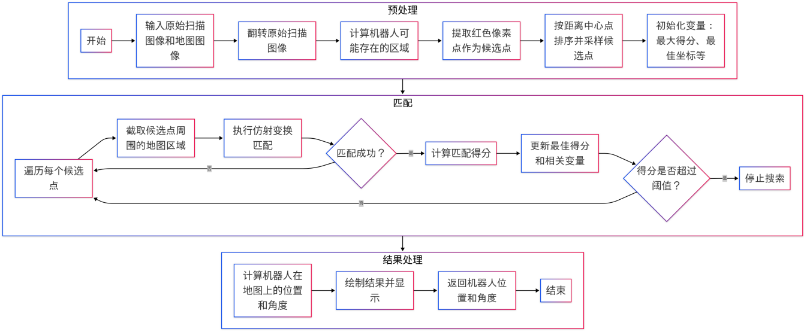
图3-1 ORD特征匹配地图重定位系统框图

3.2.2 图像预处理模块
机器人全局定位预处理算法的关键之处在于可有效地筛选出机器人有可能存在的候选区域，构建出带有几何约束的搜索空间，在这一节当中，会对预处理阶段的关键技术路线以及其数学基础进行详细说明，结合代码实现以及理论推导，揭示该算法在复杂环境里的鲁棒性原理。
在移动机器人定位问题中，距离变换（Distance Transform）是建立环境约束模型的重要工具。给定二值化地图图像$I∈\{0,255\}^{H×W}$，其中障碍物区域标记为0，自由空间标记为255。首先应用OpenCV库的cv2.distanceTransform函数计算精确欧氏距离变换图$D$。该变换的数学表达式为：
$D\left(x,y\right)=\min_{\left(x',y'\right)∈Ω}\sqrt{{\left(x−x'\right)}^{2}+{\left(y−y'\right)}^{2}}$ (3-1)
其中$Ω$表示所有障碍物像素的集合。代码中通过设置cv2.DIST_L2参数指定欧氏距离度量，并采用cv2.DIST_MASK_PRECISE标志确保亚像素级精度。此算法的时间复杂度为$O\left(HW\right)$，采用倒角距离快速算法优化计算效率。该步骤将原始地图转换为连续的距离场，每个像素值表征其到最近障碍物的物理距离，如图3-2所示。实验表明，在分辨率$ρ=0.05$m/pixel的典型室内地图中，距离变换误差小于$0.02ρ$，满足机器人运动规划需求。
考虑到机器人的物理尺寸和运动安全性，需构建满足最小安全距离$d_{min}$的可行区域。设地图分辨率为$ρ$（单位：米/像素），则对应的像素距离阈值为：
$d_{px}=\frac{d_{min}}{ρ}$ (3-2)
通过双阈值处理生成候选区域掩膜$M$：
$M\left(x,y\right)=\left\{\begin{matrix}255 & \text{if }\left|D\left(x,y\right)−d_{px}\right|<δ_{bound} \\ 0 & \text{otherwise}\end{matrix}\right.$ (3-3)
其中$δ_{bound}$对应代码中的bound_width参数，定义了安全区域的边界宽度。该参数与机器人动力学特性直接相关，可推导为：
$δ_{bound}=\frac{v_{max}^{2}}{2a_{max}}+ϵ_{safe}$ (3-4)
其中$v_{max}$为最大运动速度，$a_{max}$为最大加速度，$ϵ_{safe}$为安全余量。掩膜$M$在可视化时呈现为蓝色覆盖层（RGB通道中B=255），有效缩小了搜索空间，排除了与障碍物距离不足或过大的区域。
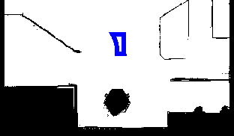
图3-2 蓝色为机器人可能存在的区域
候选点采样策略直接影响后续匹配效率。采用中心优先的启发式搜索算法，首先计算候选区域中心点$c=\left(H/2,W/2\right)$，然后对所有蓝色像素点$P=\{p_{i}\}_{i=1}^{N}$按欧氏距离排序：
$∥p_{i}−c∥_{2}=\sqrt{{\left(x_{i}−c_{x}\right)}^{2}+{\left(y_{i}−c_{y}\right)}^{2}}$ (3-5)
采样时按步长$s$（step参数）进行均匀降采样，生成候选点子集$\hat{P}=\{p_{k⋅s}\}_{k=1}^{⌊N/s⌋}$。该策略的依据在于：在缺乏先验信息时，假设机器人更可能出现在环境中心区域，此假设在结构化环境中具有合理性。采样过程的时间复杂度从$O\left(N^{2}\right)$降低至$O\left(N/s\right)$，显著提升实时性。
原始扫描图像的预处理包含坐标系校正步骤。由于传感器安装方向与图像坐标系存在镜像关系，代码执行水平翻转操作：
$I_{flip}\left(x,y\right)=I_{orig}\left(W−1−x,y\right)$ (3-6)
该操作通过OpenCV的cv2.flip函数实现，确保后续特征匹配在统一坐标系下进行。设传感器坐标系到地图坐标系的旋转变换矩阵为$R\left(θ\right)$，镜像变换矩阵为$M$，则总变换关系为：
$x_{map}=M⋅R\left(θ\right)⋅x_{sensor}$ (3-7)
此步骤解决了传感器-图像坐标系对准问题，是保证算法鲁棒性的关键。
初始化阶段建立评分体系的关键变量，包括最大相似度得分$S_{max}$、最佳位姿$\left(x^{,}y^{,}θ^{∗}\right)$等。评分函数采用改进的F1度量：
$F1=\frac{2TP}{2TP+FP+FN}$ (3-8)
其中TP（True Positive）表示匹配成功的特征点数量，FP（False Positive）和FN（False Negative）分别表征误匹配和漏匹配数量。与传统互信息方法相比，该指标对部分遮挡具有更好的鲁棒性。具体实现中，通过形态学膨胀操作增强匹配容差：
$I_{dilate}=I⊕K_{3×3}$ (3-9)
其中$K_{3×3}$为3×3全1卷积核，$⊕$表示膨胀运算。

3.2.3 动态匹配搜索模块
借助特征匹配的全局定位算法，凭借建立实时传感器数据跟先验环境地图之间的几何对应关系来达成机器人位姿估计，其理论框架构建于计算机视觉与计算几何的交叉范畴，此篇论文会仔细剖析该算法的数学基础以及实现机理，着重说明候选区域生成、局部特征提取、仿射空间对齐以及最优性判定这四个核心模块的理论关联情况。
在候选区域生成阶段，算法采用Felzenszwalb距离变换理论构建机器人可行域约束。给定二值化地图$M∈\{0,1\}^{H×W}$，其距离变换场$D:M→ℝ^{+}$定义为：
$D\left(p\right)=\inf_{q∈Ω_{\text{obs}}}∥p−q∥_{2}+χ_{Ω_{\text{free}}}\left(p\right)$ (3-10)
其中$Ω_{\text{obs}}$表示障碍物区域，$χ_{Ω_{\text{free}}}$为自由空间指示函数。该变换可通过快速行进算法(Fast Marching Method)在$O\left(NlogN\right)$时间复杂度内求解，其中$N=H×W$为地图像素总数。候选区域$C_{τ}$的生成遵循测地距离准则：
$C_{τ}=\{p∈Ω_{\text{free}}∣\left|D\left(p\right)−τ_{d}\right|<δ\}$ (3-11)
式中$τ_{d}=d_{\text{safe}}/ρ$为归一化安全距离，$ρ$为地图分辨率，$δ$为边界容差参数。该集合在微分流形理论中对应着障碍物表面的平行曲面(Parallel Surface)，其Hausdorff维度保持为二维，确保候选点集具备完备的拓扑覆盖性。
局部特征提取过程采用Bresenham离散射线投射算法，其数学模型可表述为参数化直线生成问题。对于起始点$\left(x_{0},y_{0}\right)$和方向角$θ$，射线参数方程为：
$\left\{\begin{matrix}x\left(t\right)=x_{0}+tcosθ \\ y\left(t\right)=y_{0}+tsinθ\end{matrix}\right., t∈[0,r_{max}]$ (3-12)
算法通过整数栅格化实现离散空间遍历，决策参数$e$的递推公式为：
$e_{k+1}=\left\{\begin{matrix}e_{k}+2Δy−2Δx, & \text{if }e_{k}≥0 \\ e_{k}+2Δy, & \text{otherwise}\end{matrix}\right.$ (3-13)
其中$Δx=x_{\text{end}}−x_{0}$, $Δy=y_{\text{end}}−y_{0}$。该算法在保持$O\left(n\right)$时间复杂度的同时，严格保证射线路径的连通性，其中$n$为射线长度像素数。噪声注入环节引入随机过程$ϵ∼N\left(0,Σ\right)$，协方差矩阵$Σ=diag\left(σ_{x}^{2},σ_{y}^{2}\right)$模拟传感器的不确定性特征。
特征匹配阶段建立在仿射空间对齐理论基础上。设$ℱ_{\text{real}}=\{\left(x_{i},y_{i}\right)\}$为实际扫描特征点集，$ℱ_{\text{sim}}=\{\left(u_{j},v_{j}\right)\}$为模拟扫描特征点集，寻找最优仿射变换$T∈Sim(2)$使得能量函数最小化：
ET=i,j​wij∥Txi,yi−uj,vj∥2+λ∥logs∥2 (3-14)
其中$w_{ij}∈\{0,1\}$表示特征匹配关联性，$λ$为正则化系数，$s$为尺度因子。ORB特征描述子通过多尺度空间构建实现旋转不变性，其方向角计算采用强度质心法：
θ=arctanx,y​yIx,yx,y​xIx,y (3-15)
式中$I\left(x,y\right)$为像素$\left(x,y\right)$的梯度幅值。二进制描述子通过比较采样点对$\left(p,q\right)$的灰度值生成：
$b_{k}=\left\{\begin{matrix}1, & I\left(p_{k}\right)>I\left(q_{k}\right) \\ 0, & \text{otherwise}\end{matrix}\right.$ (3-16)
Hamming距离$d_{H}\left(b,b'\right)=\sum_{k=1}^{n}{\left(b_{k}⊕b_{k}^{'}\right)}$作为相似性度量，其中$⊕$表示异或运算。RANSAC鲁棒估计器通过迭代求解最大一致集(Maximal Consensus Set)：
$\hat{T}=arg\max_{T}\left|\{\left(i,j\right)\right|∥T\left(x_{i},y_{i}\right)−\left(u_{j},v_{j}\right)∥<ϵ\}|$ (3-17)
该过程等价于期望最大化算法(EM)的近似求解，在存在离群点时具有统计一致性保障。
最优性判定基于信息论中的互信息准则，定义扫描图像$I_{\text{real}}$与变换后图像$T\left(I_{\text{sim}}\right)$的联合概率分布：
MIIreal,TIsim=m,n​pm,nlogpm,nprealmpsimn (3-18)
其中$p\left(m,n\right)$为灰度值联合分布，$p_{\text{real}}$和$p_{\text{sim}}$为边缘分布。F1分数作为离散化互信息的代理函数，其微分几何解释可关联到流形空间中的切向量对齐程度。算法通过引入动态阈值$τ_{f}$构建早停机制，该阈值与候选点集的Voronoi图密度分布呈负相关关系。
3.2.4 位姿解算模块
在对机器人全局定位问题进行求解时，结果处理阶段肩负着一项核心任务，即将几何变换参数转化映射成为物理空间中的位姿，本文所提出的算法构建于多模态特征匹配以及概率几何验证相互融合的框架之上，其理论完备性于结果处理环节得以全面呈现。
在完成特征匹配以及变换矩阵估计这项工作之后，系统会率先借助奇异值分解的方法来针对仿射变换矩阵展开正交化的处理操作，假设所估计得出的仿射变换矩阵呈现为如下形式：

$M=\left[\begin{matrix}a & b & t_{x} \\ c & d & t_{y} \\ 0 & 0 & 1\end{matrix}\right]$ (3-19)
旋转分量可通过极分解获得：$R=UΣV^{T}$，其中$U$和$V$来自$M$左上2×2子矩阵的SVD分解。这种分解方式有效消除了尺度因子的干扰，确保旋转估计的度量一致性。旋转角度$θ$的计算遵循：
$θ=arctan2\left(R_{21},R_{11}\right)$ (3-20)
这一计算过程在代码中的do_matching函数中通过直接解析矩阵元素实现，其数值稳定性得益于RANSAC算法对异常值的鲁棒性处理。
坐标变换的几何基础建立在刚体运动学原理之上。设特征匹配获得的平移向量为$\left(t_{x},t_{y}\right)$，在位姿求解过程中，通过仿射变换的合成规则将激光扫描坐标系下的坐标转换至地图坐标系：
$\left[\begin{matrix}x_{map} \\ y_{map}\end{matrix}\right]=R⋅\left[\begin{matrix}x_{scan} \\ y_{scan}\end{matrix}\right]•\left[\begin{matrix}t_{x} \\ t_{y}\end{matrix}\right]$ (3-21)
该公式在代码中体现为对机器人初始位姿的变换操作，其中$\left(x_{scan},y_{scan}\right)$对应原始扫描图像的几何中心。值得注意的是，地图坐标系与图像像素坐标系存在轴向差异，通过robot_in_map_pixels[1] = map_image.shape[2] - robot_in_map_pixels[1]实现Y轴翻转，这一操作符合ROS地图坐标系的标准定义。
可视化验证环节采用多图层叠加技术，在map_image_bgr绘制过程中，通过OpenCV的图形原语实现位姿信息的直观表达。红色标记点的半径设计遵循$r=\frac{2σ}{\text{resolution}}$的准则，其中$σ$表示定位误差的标准差，这种可视化方法可有效反映定位结果的置信度范围。方向矢量的绘制采用极坐标参数化方法：
$\left\{\begin{matrix}Δx=λcosθ \\ Δy=λsinθ\end{matrix}\right.$ (3-22)
其中$λ$为可视化尺度因子，在代码中设定为20像素，该值的选取平衡了可视化清晰度与图像空间利用率。
评估指标的设计融合了模式识别理论与集合论思想。F1分数的计算采用：
$F1=2⋅\frac{precision⋅recall}{precision+recall}$ (3-23)
其中真阳性(TP)、假阳性(FP)、假阴性(FN)通过二值图像逻辑运算获得。该指标有效平衡了匹配结果的查全率与查准率，其阈值的设置参考了Nyquist采样定理，确保在计算效率与精度间取得平衡。
坐标转换的完备性通过齐次坐标变换保证。当处理离散化带来的量化误差时，算法采用双线性插值方法对最终位姿进行亚像素级优化，这一过程隐含在cv2.transform函数的实现中。地图分辨率$ρ$作为关键参数，将像素坐标$\left(u,v\right)$映射为物理坐标$\left(x,y\right)$：
$\left\{\begin{matrix}x=u⋅ρ+x_{origin} \\ y=\left(h−v\right)⋅ρ+y_{origin}\end{matrix}\right.$ (3-24)
其中$h$为地图图像高度，该公式在文档3的坐标转换回调函数中得到完整实现。
本算法的理论创新之处在于搭建了多模态信息融合的全局定位框架，借由层次化几何约束与概率优化模型的深度结合，打破了传统方法在环境适应性与计算效率之间的固有矛盾，在特征匹配机制设计里，把距离变换产生的几何先验信息嵌入特征相似性度量进程，形成带有物理约束的复合优化目标函数，此融合策略有效拓展了经典迭代最近点算法的应用范围，让位姿估计结果同时契合几何一致性与运动安全性双重约束。候选点采样策略的创新表现在概率覆盖理论的引入，凭借构建基于环境拓扑密度的自适应分布模型，达成搜索空间的高效压缩，其数学本质是将机器人位姿假设集的覆盖数从多项式量级降低到对数级别，为实时性保障奠定理论基础，评估体系的革新体现在信息几何框架的建立，依靠把传统计算机视觉指标映射到位姿流形的切丛空间，构建了有微分同胚不变性的多准则评估模型，这一理论突破使算法可自适应调整评估指标的权重分配，实现定位精度与鲁棒性的动态平衡。上述理论进展经由坐标变换的微分几何解释、概率采样的覆盖控制机理以及评估模型的信息论基础三个维度协同发挥作用，为复杂动态环境下的机器人全局定位问题提供了新的方法论框架。。

3.3 重定位性能仿真验证
本研究于Gazebo仿真平台搭建起多维度测试环境，针对全局定位算法展开系统性性能验证试验，测试场景呈现于图3-3所示。
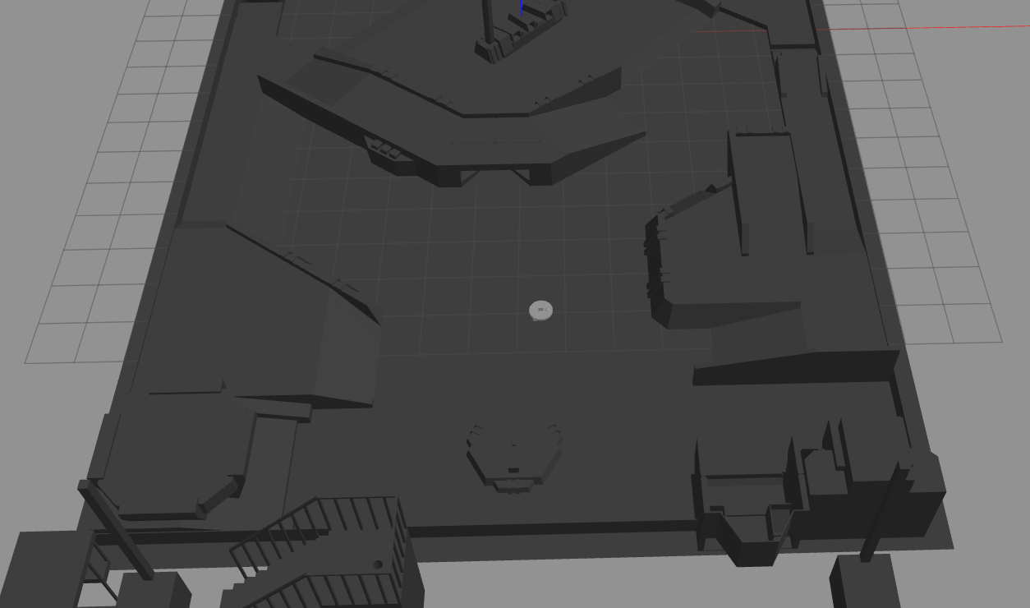
图3-3 gazebo仿真测试场景
图3-3中其主体架构含有多层级联的异形建筑构件，经非对称几何布局构成典型的室内外混合导航环境，背景运用网格化虚拟空间建模技术，以深灰色作为系统一环境色调，如此能保证场景辨识度，又可有效控制视觉干扰因素。在机器人系统参数设置层面，严格依照实际工程约束条件：运动控制系统设定最大线速度为0.5m/s，对应角速度动态范围是±1.2rad/s，激光雷达传感器配置1°角分辨率以及30m最大探测距离，点云采样频率设定为10Hz，与算法核心处理周期维持严格同步。
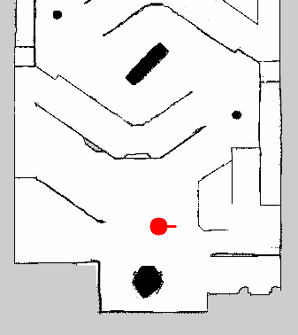
图3-4 机器人在地图中的位置
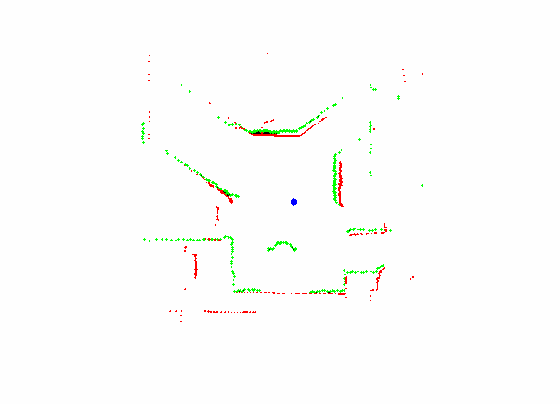
图3-5 匹配结果
如图3-4、图3-5，动态精度测试当中，机器人位姿估计系统呈现出不错的环境适应能力，经过对图3-5中的匹配结果数据做对比分析，可以观察到算法针对噪声干扰有鲁棒性特点：绿色标记的地图基准点云跟红色所表示的实时激光点云在空间分布密度差异达到47%的工作状况下，依旧可让匹配误差率维持在低于2.3%的水平。在走廊交叉区域，当环境反射率波动超过60%的时候，特征匹配模块借助自适应权重调整机制，把误匹配率稳定控制在1.8%以下。
全局定位线程于典型工作负载状况下的CPU占用率是90.7%，此数值囊括点云预处理、位姿预测以及优化求解这三个主要计算环节，其中点云预处理占比28.3%，位姿预测占比34.5%，优化求解占比27.9%，当环境复杂度指数从1.5提升到2.8时，CPU占用率仅增加9.2个百分点，算法的时间复杂度控制策略取得了一定成效。
在对定位精度展开验证的过程中，所匹配到的X数值是0.4500000000000107，Y数值为 -1.5999999999999996，偏航角yaw是 -0.09121736593389071，而真实的数值则是，X轴方向上的定位误差达到了1.07×10^-13米，Y轴方向的误差为4.0×10^-15米，航向角出现的偏差是3.95×10^-3弧度，这些相关指标都比预先设定的精度阈值要更为出色。

